**Тур III**

**Часть 1**

*Назовите авторов, предложенных высказываний*

1. Кому принадлежат следующие слова: «Нет другой звезды благороднее солнца, звезды дающей столько тепла и блеска в пустыне неба. Так и мы прославляем те, что всех игр благороднее – Олимпийские игры».
2. Гомер так описал состязания бойцов: «Крепко руками они под бока подхватили друг друга, словно стропила, которые в кровле высокого дома умный строитель смыкает в отпору насильственных ветров…» Кто эти бойцы?
3. Кто автор этого описания поединков борцов: «Так опоясавшись оба, выходят бойцы на средину. Разом один на другого могучие руки заносит. Сшиблись, смешались быстро подвижников тяжкие руки…?»
4. Кто автор высказывания: «Умный гонится не затем, что приятно, а за тем, что избавляет от неприятностей»?

**Часть II**

*Назовите человека, изображенного на фото и его вид деятельности в олимпийском спорте.*

**1**.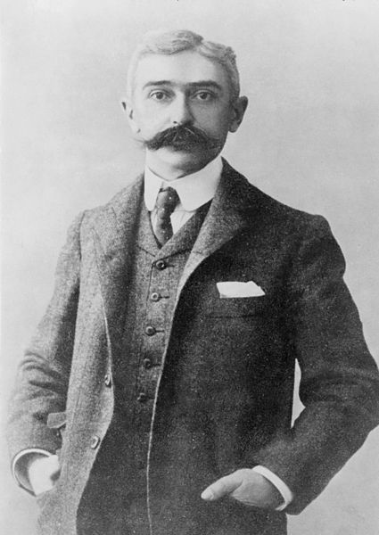 **2**.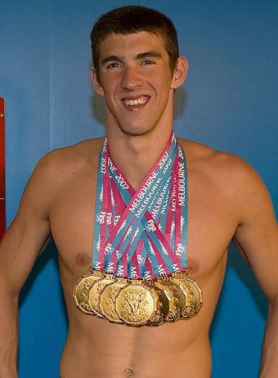 **3**. 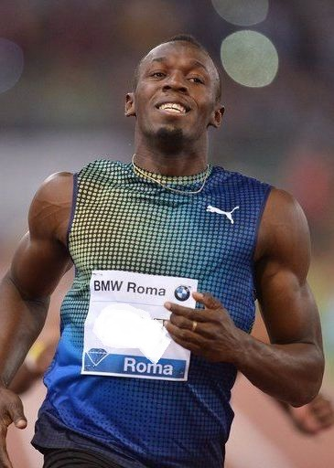

**4**.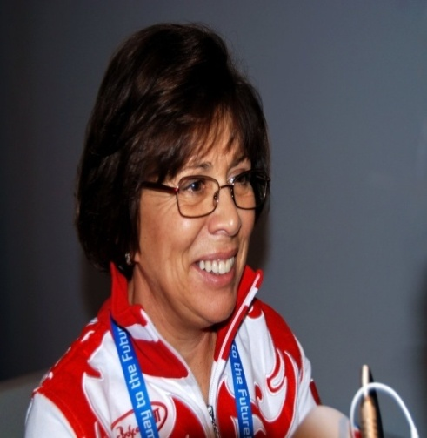 **5**.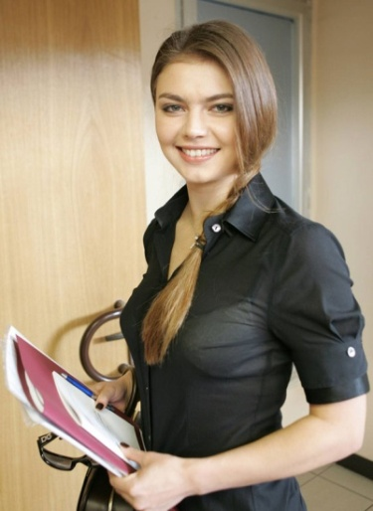 **6.**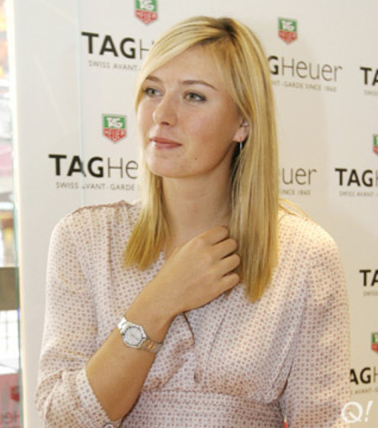

**7**.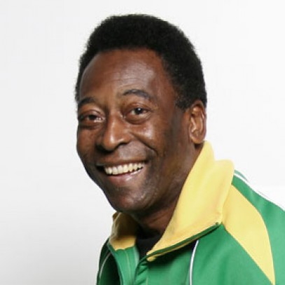**8**.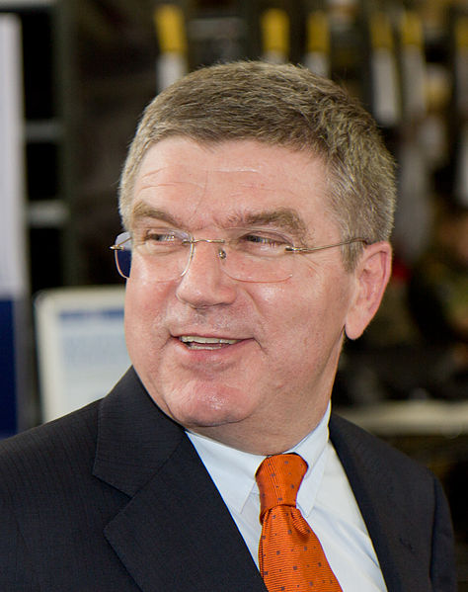**9**.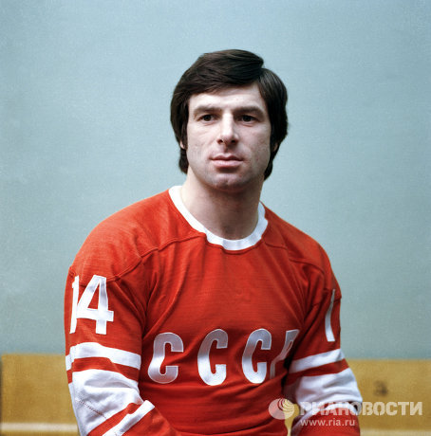 **10.**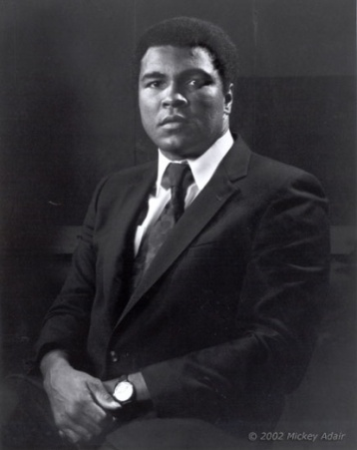

**Уважаемые участники олимпиады «Знатоки Олимпизма», присылайте свои ответы в предложенных формах**

|  |  |
| --- | --- |
| Ф.И.О. учащегося |  |
| Район, город |  |
| Образовательное учреждение |  |
| Класс |  |
| Ф.И.О. руководителя |  |
|  |  |

Форма для ответа часть 1

|  |  |
| --- | --- |
| № вопроса | Ответ |
|  |  |
|  |  |
|  |  |
|  |  |

Форма для ответа часть 2

|  |  |
| --- | --- |
| № фото | Ответ (Фамилия, и вид спорта) |
|  |  |
|  |  |
|  |  |
|  |  |
|  |  |
|  |  |
|  |  |
|  |  |
|  |  |
|  |  |